大井眼长裸眼段侧钻应用与分析

张文泽 吴涛（中石化中原石油工程公司西南钻井分公司，四川 成都 610000）

**摘要：**自A井三开311.2mm井眼钻进至井深2776.3m，钻遇茅口组破碎带，井壁失稳形成大肚子井眼，螺杆脱胶发生卡钻、断钻具，因鱼头小且鱼头表面不规则，打捞落鱼无效侧钻。侧钻井段选在井深2600-2640m，地层稳定性差，裸眼段长达3010m，钻井液密度1.78g/cm3，粘度300s,初终切9.5/35pa，泥浆流变性差，决定降斜扭方位侧钻。该区块大井眼侧钻成功案例少，可借鉴资料匮乏，经精心设计、巧妙施工，采取了合理选择侧钻点、利用钟摆钻具扫塞降斜、优选侧钻工具、小钻压控时侧钻结合轻压慢拨工艺，结合compass软件扫描防碰、优化泥浆性能等工艺方法历时2天成功侧钻，侧钻周期短、效果显著。

关键词：大井眼；长裸眼段；侧钻

【作者简介】：张文泽（1989-），男，2017年6月毕业于长江大学石油工程学院油气井工程专业，硕士，工程师，长期从事油气井钻探工作,电子邮箱：xnzj2017@163.com

自A区块位于自贡市B县，有着钻井噩梦的禁区“美誉”之称，填埋过多套的旋导、近钻头仪器，井各开次平均复杂次数为1。承钻的自A井为四开次开发井，设计井深结构：Φ660.4mm*50m+Φ406.4mm*750m+Φ311.2mm*3150m+Φ215.9mm*5538m。三开茅口组中部钻遇破碎带，初期频繁憋停顶驱、憋泵，上提倒划困难，后期频繁卡钻、不能正常循环，调整钻井液性能后比重提至1.78g/cm3、粘度300s，初终切9.5/35pa，振动筛返出大量掉块，掉块尺寸足达5cm*5cm*6cm。针对井眼大，裸眼段长，地层破碎垮塌严重，增斜侧钻及有可能回到老井眼，决定降斜扭方位进行侧钻施工。

**一、侧钻井段地质特点**

侧钻井段2600-2640m层位龙潭组，岩性以深灰色铝土质泥岩、灰黑色页岩为主，钻时6-8min/m，地层相对稳定，无破碎垮塌层；侧钻井段之上地层为飞仙关、长兴组，岩性主要为泥岩，易吸水膨胀，泥包钻头和扶正器；侧钻段之下为茅口组，以灰岩为主，地层可钻性差、钻时慢，存在漏、垮、溢等风险。本井从1350m开始造斜，侧钻井段井斜8.5°，方位180°，井底井斜12.7°，方位180°，若增斜侧钻及有可能钻遇大肚子垮塌井段，引发复杂连锁反应，现场探讨降斜扭方位才能规避原井眼复杂井段，决定侧钻点选在井段2600-2640m，重力工具面，方位220°。

**二、侧钻方案的制定**

**（一）侧钻点的选择**

回填水泥塞井段2500-2750m,因老井眼存在大肚子井眼，实际注水泥浆量按正常15%附加，侧钻点水泥塞必须达到强度要求，水泥塞满足稠化侯凝时间，侧钻前水泥塞承压试验抗静压＞250 kN，保证塞面不下沉。侧钻点狗腿度要小，地层稳定，不存在垮塌、井漏等风险。侧钻时先定点造出台阶，然后采取控时钻进，开始钻时控制在2h/m，钻进5m后根据井下情况钻时控制在1.5h/m，直至侧钻完毕。

**（二）井眼轨迹设计**

若侧钻增斜可降低下开次施工难度，造斜段狗腿度不会超过6°/30m，但面临上部垮塌、填埋钻具风险，老井眼钻进时该井段复合微降，定向滑动钻进会增加施工难度；降斜侧钻能最大程度的规避复杂层段，通过轨迹设计，计算理论防碰距离，同时结合方位变化趋势，决定井斜将至4°，方位140°，绕开复杂井段后再增斜增方位。

表1 侧钻剖面设计表

|  |  |  |  |  |  |  |  |  |  |  |
| --- | --- | --- | --- | --- | --- | --- | --- | --- | --- | --- |
| 序号 | **MD (m)** | **Inc (°)** | **Azi  (°)** | **TVD (m)** | **DLeg (°/30m)** | **N/S (m)** | **E/W (m)** | **Closure Azimuth(°)** | **Closure Distance(m)** | **V. Sec (m)** |
|
| 1 | 2,600.00 | 7.93 | 184.50 | 2,584.88 | 0.000 | 37.98 | 140.81 | 254.90 | 145.85 | 76.01 |
| 2 | 2,610.00 | 7.31 | 181.74 | 2,594.79 | 2.175 | 39.31 | 140.89 | 254.41 | 146.27 | 77.30 |
| 3 | 2,640.00 | 5.58 | 169.91 | 2,624.60 | 2.175 | -2.65 | -40.69 | 253.14 | 147.01 | 80.45 |
| 4 | 2,670.00 | 4.27 | 149.37 | 2,654.49 | 2.175 | 45.05 | 139.86 | 252.15 | 146.94 | 82.52 |
| 5 | 2,680.00 | 4.00 | 140.00 | 2,664.47 | 2.175 | -5.63 | 139.45 | 251.88 | 146.73 | 82.96 |
| 6 | 2,700.00 | 4.00 | 140.00 | 2,684.42 | 0.000 | -6.70 | 138.55 | 251.37 | 146.21 | 83.74 |
| 7 | 2,730.00 | 4.00 | 140.00 | 2,714.34 | 0.000 | -8.30 | 137.21 | 250.61 | 145.46 | 84.90 |
| 8 | 2,760.00 | 4.00 | 140.00 | 2,744.27 | 0.000 | 49.91 | -35.86 | 249.83 | 144.74 | 86.06 |

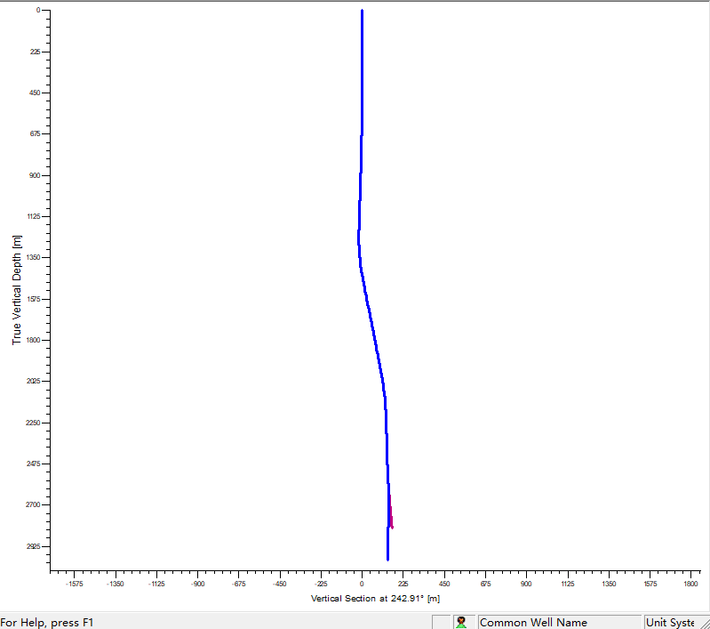 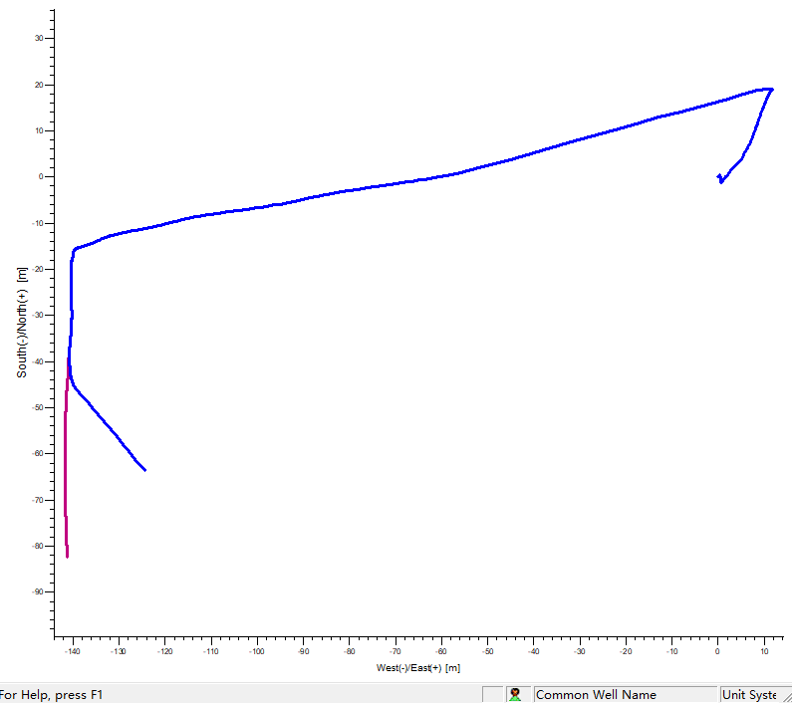

图1 水平投影图 图2 垂直投影图

**（三）侧钻施工难点**

（1）井眼尺寸大，井下存在破碎垮塌层，井径不确定，临井显示茅口组平均井径扩大率在25%，本井茅口组中部破碎带导致大肚子井眼，造成回填水泥量不确定，存在二次打塞的可能，进一步造成侧钻点不好确定。

（2）自A区块大井眼长裸眼段侧钻成功案例很少，主要是破碎带多，密度窗口窄，易漏、易垮、易卡；龙潭组钻进时出现过掉块和煤块，侧钻卡钻风险大。

（3）绕障降斜扭方位侧钻，侧钻工具的选择是难点，侧钻钻具组合弯度过小，侧向力不足，易回到原井眼；弯度过大，下钻困难，刮划井壁严重。

（4）侧钻井段有限，井段2600-2640m钻时6-8min/m，地层稳定，为侧钻有利井段，但实际水泥塞面未知，如何在减少周期的基础上成功侧钻出去是个难题。

（5）大肚子井眼钻塞后水泥塞易失稳，形成水泥环剥落，造成卡钻。

**三、侧钻施工情况**

**（一）扫塞及侧钻钻具组合**

由于侧钻点处井斜小，几乎是直井眼，利用钟摆钻具降斜原理进行扫塞，数据表明，钻具组合中18m位置加入直径305mm扶正器降斜效果明显，扫塞30m井斜降了1.4°。钻水泥塞钻具组合：Φ311.2mmPDC＋Φ216mm直螺杆+8"无磁钻铤+短悬挂（MWD）+305mm扶正器+止回阀+Φ203mm 钻铤×2柱＋Φ139.7mm加重钻杆×6根+Φ139.7mm钻杆。

避免扫塞吃掉有利井段，为下步弯接头侧钻留足空间，起钻后更换2.5°弯接头进行侧钻。侧钻钻具组合：Φ311.2mmPDC＋Φ216mm直螺杆+2.5°弯接头+定向短节+Φ203.2mm钻铤×2柱+Φ139.7mm HWDP×2柱 +Φ139.7mm钻杆。侧钻时先定点大排量循环造出台阶，然后采取控时钻进。现场通过Ca+、Si+、Al+等离子含量对比分析、返出岩屑砂样变化及化学试剂试验等手段实时监测，综合判断分析侧钻成功与否。

**（二）侧钻中遇到的问题**

（1）泥浆性能差，前期处理复杂导致泥浆粘切过高，流动性差，开泵阻力大，润滑效果差。前期泥浆比重提至1.78g/cm3，初/终切8.5/30Pa，且加入大量堵漏剂，泥浆经过四级净化过后需要重新加重，抑制性、润滑性、封堵性需重新调整。实际滑动定向中，泵压频繁异常升高，检查发现钻杆虑网堵塞严重，造成频繁的上提，停泵清理滤网，不利于有效的侧钻。

（2）钻具粘卡严重，频繁上提，致使侧钻钻具刮削井壁，使井眼扩大，频繁的调整工具面，钻压时常加到200-300KN，易憋泵，导致工具面不稳定，钻具粘卡，钻头上无负荷，增加钻压只能使钻具弯曲，并非实际的进尺。当上提钻具粘卡解除后再次下放，钻具被压缩而形成的进尺就没有严格控时侧钻，鉴于地层可钻性，过快的钻速易破坏形成的台肩。

（3）下部井眼相对规则，2.5°弯接头弯度过大，滑动钻进井径变化小，弯头处相对薄弱，严禁长时间、高转速开启顶驱装置。

**（三）侧钻效果**

鉴于侧钻MWD仪器零长15m,侧钻前期不能便捷的通过井斜判断是否成功侧钻，只能通过X射线荧光分析、简易的化学试剂试验及砂样含量对比分析。

通过X射线做元素对比分析，原井深2616m时，Ca+离子含量3.53%，控时侧钻至2608m时Ca+离子含量高达10.85%，侧钻至2616m时Ca+离子降低至4.58%，初步判断钻头已偏离原井眼，钻入新地层。

利用酚酞试剂遇酸不变色、遇碱变红色的原理，现场进行了简易试验：侧钻过程中每半米捞砂一次，发现侧钻至井深2616m时，返出砂样中滴入酚酞试剂后红色砂样含量降低明显，见下图3：

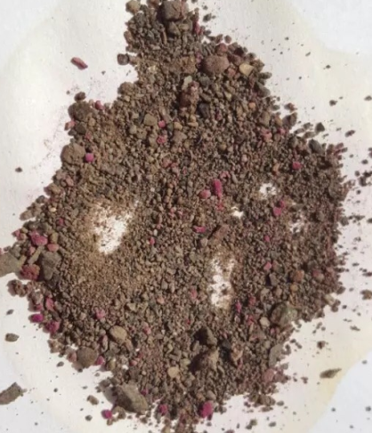 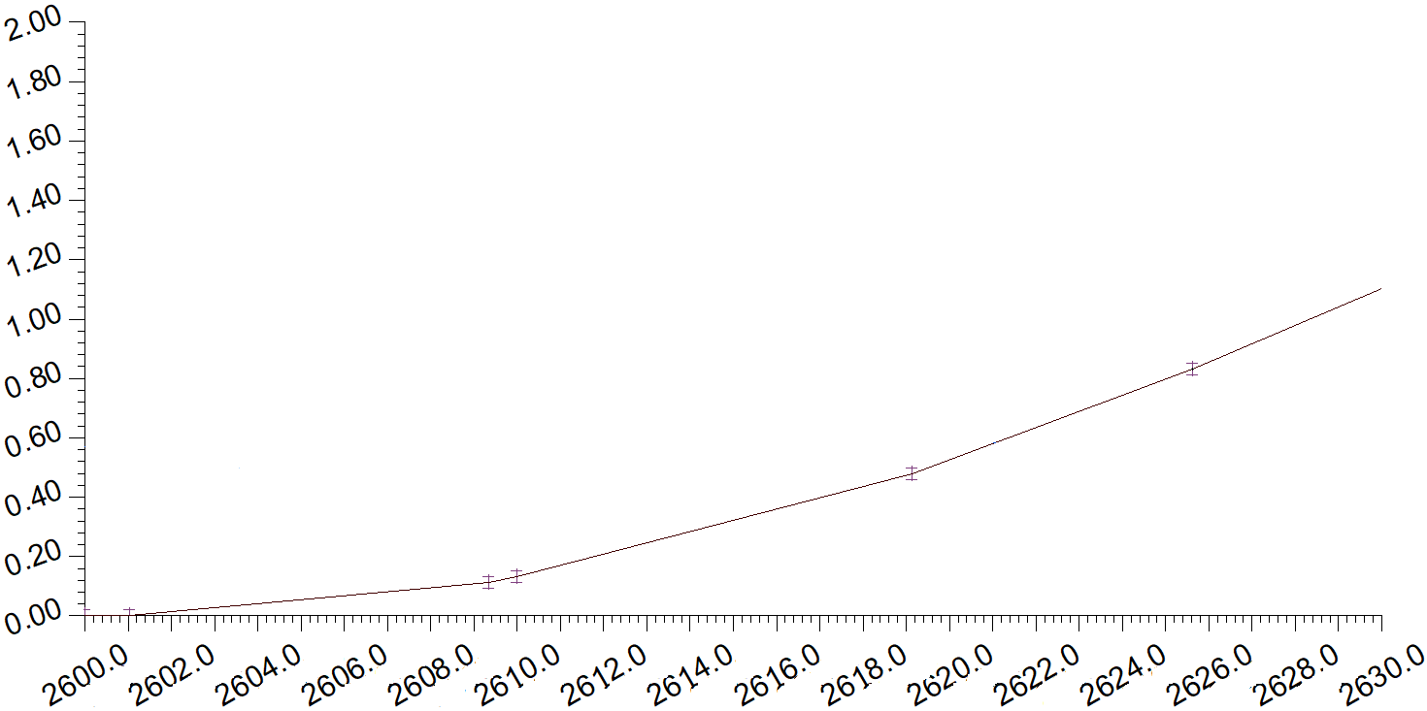

图3 酚酞试剂现场试验 图4 新老井眼防碰扫描图

将随钻测斜数据及时导入系统，算得新老井眼防碰距离（见图4），根据夹壁墙厚度随时调整侧钻控时时间与参数；测斜数据表明，扫塞至2610m井斜降低了1.4°，下2.5°弯接头井斜相对变化较小，具体见表2.

表2 设计轨道与原井眼夹壁墙厚度

|  |  |  |  |  |  |  |
| --- | --- | --- | --- | --- | --- | --- |
| 自201H35-1侧钻井眼 | | 井斜  ° | 自201H35-1原井眼 | | 井斜  ° | Distance |
| 测（m） | 垂（m） | 测深（m） | 垂（m） | 距离（m） |
| 2605.00 | 2589.83 | 7.27 | 2605.00 | 2589.83 | 8.02 | 0.06 |
| 2,610.00 | 2594.78 | 6.62 | 2,610.00 | 2594.78 | 8.11 | 0.13 |
| 2,615.00 | 2599.73 | 5.99 | 2,615.00 | 2599.73 | 8.19 | 0.33 |
| 2,620.00 | 2604.68 | 5.46 | 2,620.00 | 2604.68 | 8.25 | 0.52 |
| 2625.00 | 2609.83 | 5.23 | 2,625.00 | 2609.83 | 8.30 | 0.81 |
| 2,630.00 | 2614.57 | 5.06 | 2,630.00 | 2614.57 | 8.35 | 1.10 |

侧钻后续施工中，当钻头下钻到2608m时，就出现因钻具组合刚性大，进入侧钻井眼艰难，下压过大的钻压会压碎水泥塞，导致夹壁墙坍塌，巧妙的采用轻压慢拨的施工方法，即下压不超过2t，开启顶驱转动1-2圈，停顶驱待钻压回零后重复作业，既能防止压碎水泥塞造成井下复杂，又能使钻具顺利进入侧钻井眼。

**四、认识及总结**

（1）311.2mm井眼长裸眼段侧钻成功案例不多，克服井壁失稳、地层垮塌、钻具粘卡等难点，是高难度的侧钻井。

（2）大井眼长裸眼段侧钻，必须保证钻井液良好的润滑性，因钻具粘卡频繁上提，易造成工具面不稳。

（3）钟摆钻具扫塞降斜效果明显，2.5°弯接头弯度过大，出入井刮削井壁严重，弯接头控时侧钻降斜效果并不显著，主要因为弯点距钻头太远，侧向力不足。

（4）采用小钻井参数控时侧钻，结合慢拨工艺，为后续常规钻具的正常钻进创造了条件。

**参考文献**

[1] 张晓西，朱永宜，杨凯华，科钻一井侧钻作业设计与施工[J].石油钻探技术,2006.

[2] 吴先忠，陈平，胡卫东，深部塑性地层大尺寸井眼侧钻技术[J].钻采工艺,2003.